委 任 状
※委任状は、すべて委任者（たのむ人）が書いてください。

記入日 令和 年 月 日
代 理 人 （ 窓 口 に 来 ら れ る 方 ）

住 所

氏 名

私は、上記の者を代理人と定め、次の税証明等の交付請求及び受領を委任します。
証明書名 |  |  | 必要年度 | 必要部数
・所得証明書 ・課税証明書 ・所得・課税証明書  ・納税証明書 ・完納証明書 ・法人営業証明書  ・資産証明書 ・名寄せ帳写し ・評価証明書  ・公課証明書 ・住宅用家屋証明書  ・その他（ ） |  |  | 平成  年度  令和 | 部
（たのむ人）  委任者 | 住所
（たのむ人）  委任者 | 氏名 | （署名または記名押印）  ㊞
（たのむ人）  委任者 | 生年月日 | （大正・昭和・平成・令和）  年 月 日
（たのむ人）  委任者 | 使用目的
（代筆でなければ無記入）  代筆者 | ※委任状を委任者に代わり代筆された方はこちらもご記入ください。  本人 は、 の理由により、  （委任者の氏名） （代筆する理由）  本人の意志を確認し、 が代筆しました。  （代筆者の氏名）  目的外使用はしません。  ※代筆者は、窓口に来られる方以外の方がご記入ください。
※ 代理人は本人確認書類（運転免許証・保険証・マイナンバーカード等）をお持ちください。
※ 消えるボールペンのご利用はご遠慮ください。
※ 委任状を代筆された場合、代筆した旨をご記入ください。
※ 記入漏れや内容に不備等がある場合、手続きをお断りする場合がありますのでご了承ください。
※ 委任状を偽造（委任者以外の方が作成）、又は偽造した委任状を行使したときは、
私文書偽造罪等で刑事罰の対象となり、損害賠償を負う場合がありますのでご注意ください。
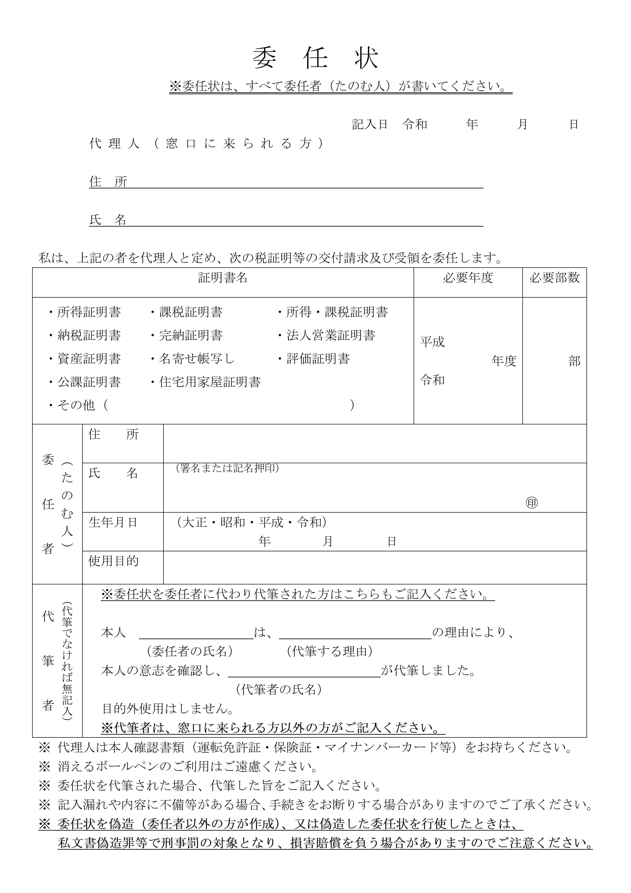
記入上の注意

●委任状は、委任者（たのむ人）が全て記入するものです。
●委任者自らが記入することが難しい場合は、代筆者に記入してもらい、一番下の代筆者欄に記入を追加してください。
●代理人（窓口に来られる人）が委任状を記入することがないように注意してください。

●代理人が記入することがないように注意してください。

●委任者（たのむ人）の署名か記名押印になります。

●どのような内容についての委任なのか記入をしてください。
●ここが空欄の委任状は使用できませんのでご注意ください。
●必ず委任者（たのむ人）が記入して代理人に渡してください。

●委任者（たのむ人）の代わりに記入した人の氏名を記入してください。
●代理人は代筆者にはなれません。
代理人以外に方が代筆者になってください。

【よくある間違い】
・代理人が、代理人住所や代理人氏名等を記入してしまった。
・委任内容について記入していない、記入が漏れていた。
・代理人が代筆者になっていた。

これらは委任状として不備があるため、無効になりますので
ご注意ください。

